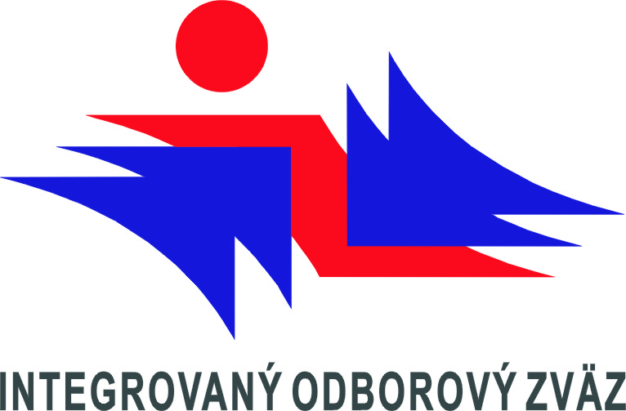

časový A OBSAHOVÝ HARMONOgram

47. ročníka súťaže žiakov stredných odborných škôl v oblasti BOZP

Miesto konania: Hotel Sorea Regia Bratislava

Dátum konania: 5. - 6. máj 2022

Program:

- deň
- do 10,00 - príchod účastníkov, ubytovanie, prezentácia
účastníkov, občerstvenie
- 10,00 – 10,30 - otvorenie súťaže, príhovory hostí a partnerov súťaže
- 10,30 – 12,30 - 1. súťažné kolo – Okruh A: Všeobecné predpisy na
zaistenie BOZP
- 12,30 – 13,00 - 2. súťažné kolo - Okruh „B“: Testová časť
- 13,00 – 15,00 - obed
- 15,00 – 16,30 - 3. súťažné kolo – Okruh „C“: Praktické simulované
situácie
- 16,30 – 18,00 - program pre žiakov a pedagógov (vláčik),
vyhodnotenie súťažných kôl (porota)
- 18,00 – 19,30 - večera
- 19,30 – 22,00 - vyhodnotenie súťaže, odovzdávanie cien,
prezentácia škôl – aktivity v oblasti BOZP
- deň
- 07,00 – 10,00 - raňajky
- do 10,00 hod. - odchod účastníkov

